東京経済大学陸上競技部メールニュース2021-10（2021.10.24）
第98回箱根駅伝結果 10月23日 陸上自衛隊立川駐屯地
本当に悔しい結果となりました。同時に他チームとの力の差が確実に詰まっていることも実感出来ま
した。今回10位の国士舘大学との差は8分55秒とボーダーまでの記録を大きく短縮することができま
した。（昨年は16分差）しかし、市川の転倒、樋田の不振等タラレバで語ればキリがありませんが、これ
も実力の内だとしっかりと受け止め、更にスケールアップしたチームに成長させなければなりません。
新主将には前回箱根駅伝を経験した大川歩夢が就任します。選手たちはもう一度大川を箱根駅伝で走
らせるために来年は是が非でも出場したいとの気持ちになっています。今回、走った選手全員が流した
悔し涙を一時のものにせず日々の練習の中で噛み締めながら出場を目指して参ります。
今後も応援をよろしくお願いいたします。（総監督 上阪）
＜総合結果＞
東京経済大学 10:54:36 20位(過去最高順位タイ) ※10位の国士館大学までの差8分55秒
参考：過去4年間の成績
95回 11時間16分56秒 27位（10位までの差29分31秒）
96回 11時間16分21秒 20位（10位までの差19分35秒）
97回 10時間50分16秒 24位（10位までの差16分17秒）
98回 10時間54分36秒 20位（10位までの差8分55秒）
＜個人結果とコメント＞
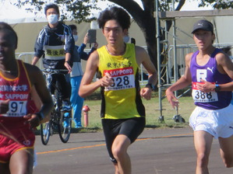
大川歩夢(3) 63:39 45位
ほぼ予定通り走ることができた。箱根出場への勝負ができると思ったが悔しい。これまでは4年生が引っ張ってくれたチーム、特に樋田さんからは勝負にかける思いを学ばせてもらった。これからの1年間結果として形あるものにし、4年生への恩返しをしたい。
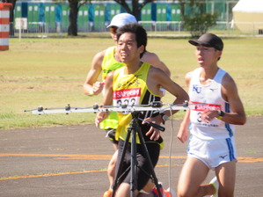
市川繁貴(4) 64:33 116位
10K以降に懸けていたが途中で転倒してしまいリズムが乱れてしまった。めちゃくちゃ悔しい。この悔しさを忘れないで来年目指してほしい。
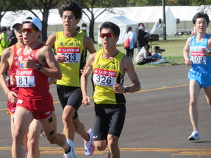
原川 凌(4) 64:38 126位
8月の疲労骨折で走れないと思ったときに仲間が励ましてくれた。悔しくて悔しくてたまらないがもう何もできない、3年生以下は来年まで後悔のない1年を過ごしてほしいい。
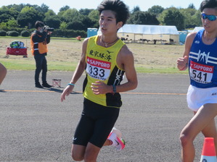
村田悠樹(2) 64:57 149位
自分にとってはギリギリ納得のいく結果だった。4年生を箱根に連れていきたかったがそれができず悔しい。
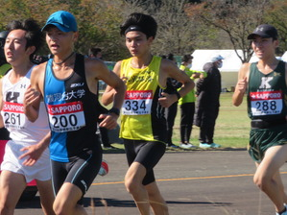
小山優輝(1) 65:27 180位
勝負ができず自分の力不足を感じた。走り込み不足だと思った。これからはメニューをただこなすだけでなくプラスαで殻を破りたい。4年生への憧れでここまで来れた。来年はリベンジしたい。
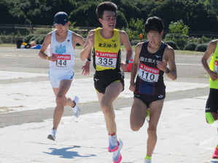
下田大翔(1) 65:38 187位
10K以降足が動かなくなった。それ以降は頑張って耐えて先輩たちへの恩返しのつもりで走ったがまだまだだった。大川さんはじめ先輩たちに食らいついて強くなりたい。チームを箱根に導く選手になる。
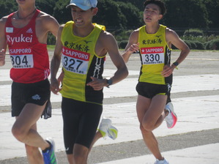
守谷 陸(4) 66:13 223位
入学してから強い気持ちで箱根を目指した。すべてを箱根出場に懸け取り組んできたので納得のいく結果で終えたかった。周りには大口をたたいて叱咤し、今回も調子も良く自信があったが足を引っ張ってしまい申し訳ない気持ちでいっぱい。後輩たちには何が何でも夢をかなえてほしい。
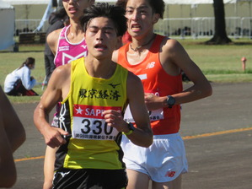
下別府輝(3) 66:14 224位
向かい風で粘れず、追い風でリズムに乗れなかった。しっかり走れていれば19位との差の6秒は逆転できたと思うと悔しい。これからは耐えて耐えて大川についていくトレーニングを積んで強くなりたい。
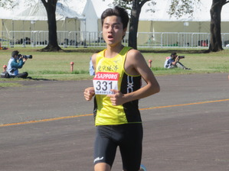
竹尾奏哉(2) 66:18 239位
昨年以上の結果を出すつもりで戦ったがチーム9位で足を引っ張ってしまった。悔しい。この1年でチームを引っ張る存在になりたい。
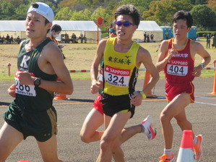
関 颯介(4) 66:59 278位
チーム10位で迷惑をかけてしまった。立教大学までの1'30″差は私の責任。本当に申し訳ない。ハーフはごまかしのきかない距離、基本的なことを疎かににていたツケが今回のレースに出でてしまった。
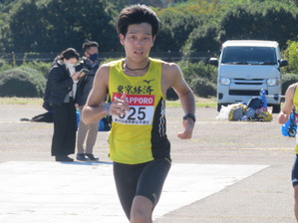
樋田侑司（4）67：58 321位
僕が実力を出していればチームは違う世界が見れたと思う。申し訳ない気持ちでいっぱいだ。箱根出場なんてとんでもないと思っていたチームがここまで成長し夢を見させてもらった。この悔しさを糧に夢をかなえてほしい。
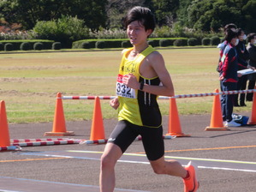
松浦礼穏（2）69：36 366位
メンバーに選んでいただいたのに申し訳ない。来年に向け1から取り組んでいきます。
【補欠選手】
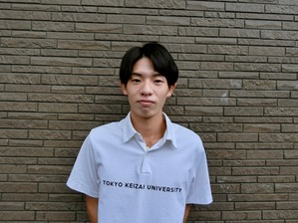
小池彪（3）
昨年は走った経験でチームを引っ張らなければならない立場なのにそれができず悔しい。この1年間は先輩たちが支えてくれた。今年は走れなかったが、今後はチームを引っ張っていく。
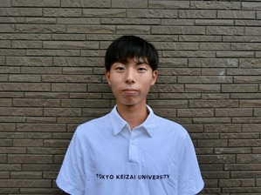
本田大和（1）
給水係で先輩たちの耐えてきつそうな姿に何もできず悔しかった。本気で箱根に行きたいと思った。まだまだ自分のレベルが低く今回は悔しい思いをした。来年は必ず貢献する。
＜井村監督の今後の方針＞
年間を通じてハイレベルなトレーニングを継続できる選手になってほしい。ハーフマラソンはごまかしのきかない距離、大川のようなレベルの高いトレーニングを積み上げる選手、市川のように量をひたすらこなす選手が戦える選手に成長できる。いままでは中位の選手に合わせたメニューを出してきた。大川や市川にとって物足りないメニューだったと思う。これからは箱根駅伝に出場するためにトップの大川に合わせたトレーニングメニューを出していく、泣き言を言わず付いてきてほしい。

